**Minivejledning til Aleph bestillingsoversigt**

BNC, sidst opdateret 22. oktober 2013

Den primære funktion i Alephs bestillingsoversigt er at se, hvilke materialer en låner har på ventehylde, på hvilken lokation og hvilke afhentningsnumre de står under.

Man kan også se bestillinger og reservationer samt bøger på vej til ventehylde.

Klik på ’søg låner’

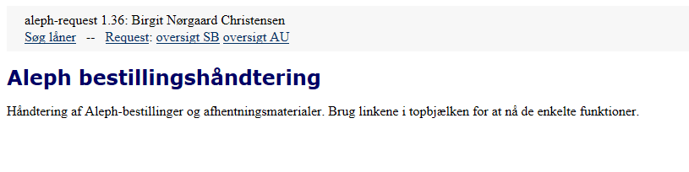

Tast lånerens navn eller cpr-nummer i søgefeltet.

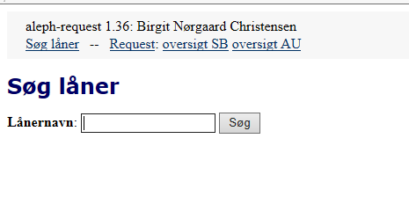

Nu vises en oversigt over lånerens bøger på ventehylde, bøger på vej samt øvrige bestillinger og reservationer.

Afhentningsnummer og afhentningssted fremgår af listen.

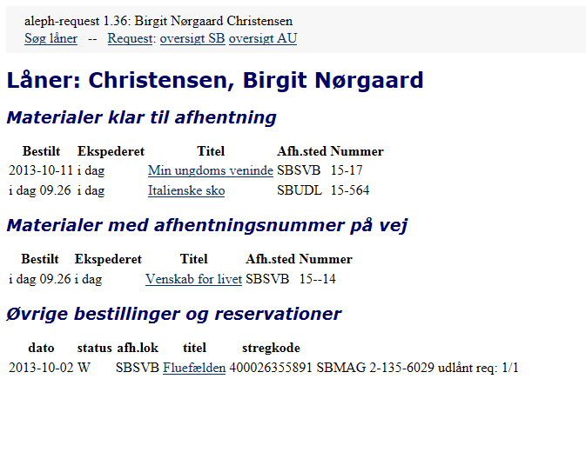



Vær opmærksom på, at listen ’Materialer med afhentningsnummer på vej’ også viser et nummer. Dette er IKKE et afhentningsnummer.

I dette eksempel, er der ingen bøger på ventehylde til låneren, men to bøger på vej.

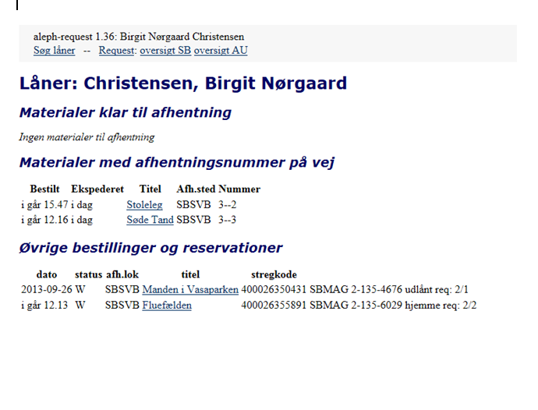

**Fra låner side** ser afhentningsoplysningerne sådan ud:

**Mailen** vi sender har disse oplysninger:

Birgit Nørgaard Christensen  
Statsbiblioteket  
8000 Århus C  
  
Det reserverede materiale er nu klar til afhentning og skal hentes senest den 24/10/2013.

|  |  |  |  |
| --- | --- | --- | --- |
| Nummer | Afhentningssted | Forfatter | Titel |
| **15-564** | **Statsbiblioteket** | Mankell, Henning | Italienske sko |

The requested item is ready for pick-up and must be collected before 24/10/2013.

|  |  |  |  |
| --- | --- | --- | --- |
| Number | Pick-up location | Author | Title |
| **15-564** | **Statsbiblioteket** | Mankell, Henning | Italienske sko |

Med venlig hilsen / Kind regards  
Statsbiblioteket  
Victor Albecks Vej 1  
8000 Aarhus C

Hvis låneren logger ind til **’Dine lån’** og her vælger ’Til afhentning’ ser skærmbilledet sådan ud:

